6月16日今日动态
出勤：本班今日出勤人数18人。今日11人未来园。
1.区域游戏
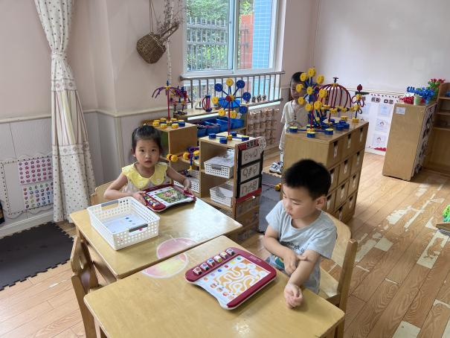  贺健宸和杨佳依选择了益智区玩逻辑高，他们做完一张试题后还能对照答案看一遍呢！ | 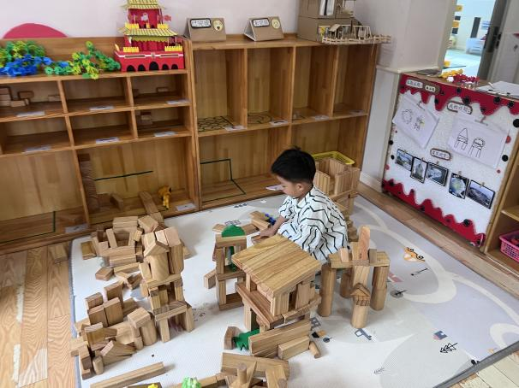  豆豆决定继续把自己没有搭建完的动物乐园构建完！
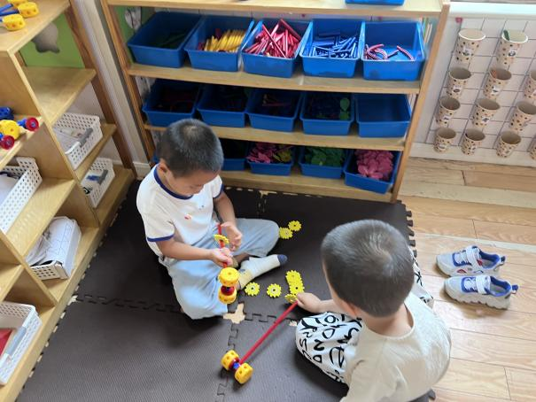  邵崔钰和罗景宸在玩万能工匠，他们说想搭出工地可以自己工作的搭房子的机器人。 | 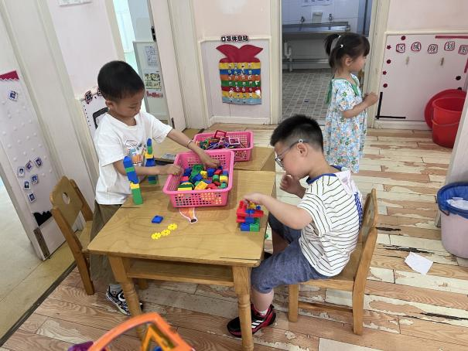  多多和棒棒在玩乐高积木，猜猜他们会搭出什么有趣的乐高呢！
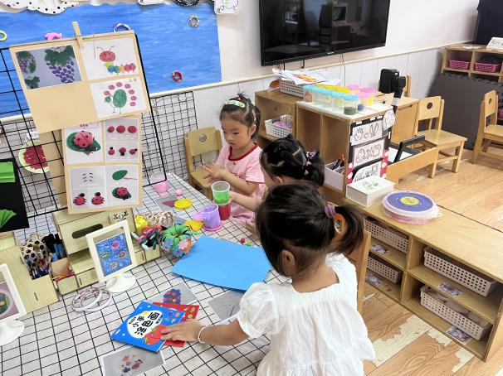  女孩子们都很喜欢参加美工区的手工制作——游泳圈。 | 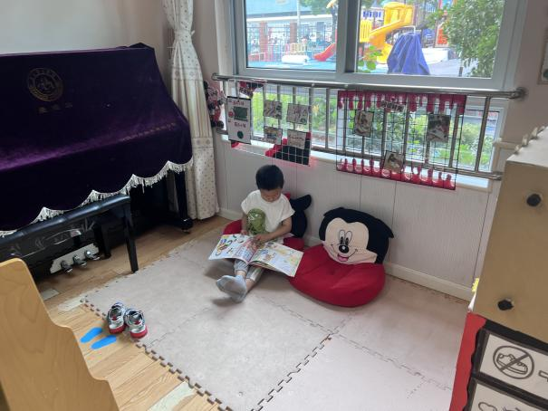  肖尧不仅能安静地看书，还能把自己看到的东西和朋友们分享呢！

2.集体活动
本次活动以“青蛙跳荷叶”为场景，创设丰富多彩的儿歌情境旨在引导幼儿学习弹跳的方法，练习弹跳的动作，并且尝试手臂和腿互相配合进行跳跃。
小班孩子喜欢参加体育运动，在游戏情境中学习动作的兴致较为浓厚。部分体格较小的孩子参加体育运动的兴趣不高，动作较为懒散。

3.生活观察：
观察时间：2023.6.16
观察对象：小三班今日来园幼儿
观察者：邹洁、耿佳、丁丹娜
观察目的：具有良好的生活习惯与生活能力（指向能力）
观察内容：
①坚持午睡
②主动饮用白开水
③游戏后整理好玩具
④按时进餐（点心、午餐）
观察背景：
纵观幼儿在园一日生活中的各种小事 ，已经进行了一段时间的“具有良好的生活习惯与生活能力”观察记录。旨在让幼儿保持有规律的生活，养成良好的作息、饮食、卫生习惯。如：早睡早起、每天午睡、按时进餐、吃好午餐等。
（备注：家园共同合作，才是最高效的方式呀！）
儿童 | 坚持午睡 | 水杯喝完 | 整理好玩具 | 用好点心、吃完午餐
张一嘉 | ★ | ★ | ★ | ★
贺健宸 | ★ | ★ | ★ | ★
秦苏安 | 请假
高羽安 | 请假
徐佳禾 | 请假
肖尧 | ★ | ★ | ★ | ★
杨梦露 | ★ | ★ | ★ | ★
王凝音 | ★ | ★ | ★ | ★
李子木 | ★ | ★ | ★ | ★
焦云舒 | 请假
李兴琪 | ★ | ★ | ★ | ★
陈艺萱 | 请假
杨佳伊 | ★ | ★ | ★ | ★
朱琪玥 | 请假
赵希羽 | ★ | ★ | ★ | ★
陈竞泽 | ★ | ★ | ★ | ★
徐亿涵 | ★ | ★ | ★ | ★
邵崔钰 | ★ | ★ | ★ | ★
左轶萱 | ★ | ★ | ★ | ★
张漪乐 | ★ | ★ | ★ | ★
王紫妍 | 请假
夏天一 | ★ | ★ | ★ | ★
罗景宸 | ★ | ★ | ★ | ★
郭煜霖 | 请假
郭颜睿 | ★ | ★ | ★ | ★
李梓朋 | 请假
李伊一 | ★ | ★ | ★ | ★
赵毓宁 | ★ | ★ | ★ | ★
吕若夷 | ★ | ★ | ★ | ★
4.温馨提示
有如下几点注意事项：
- 教育幼儿在家不做危险的行为，远离“水电火”。
- 在家期间避免去人多的地方防止交叉感染。

